# spring cloud

## Eureka介绍

Eureka是Netflix开发的服务发现框架，本身是一个基于REST的服务，主要用于定位运行在AWS域中的中间层服务，以达到负载均衡和中间层服务故障转移的目的。SpringCloud将它集成在其子项目spring-cloud-netflix中，以实现SpringCloud的服务发现功能。

Eureka包含两个组件：Eureka Server和Eureka Client。

Eureka Server提供服务注册服务，各个节点启动后，会在Eureka Server中进行注册，这样EurekaServer中的服务注册表中将会存储所有可用服务节点的信息，服务节点的信息可以在界面中直观的看到。

Eureka Client是一个java客户端，用于简化与Eureka Server的交互，客户端同时也就是一个内置的、使用轮询(round-robin)负载算法的负载均衡器。

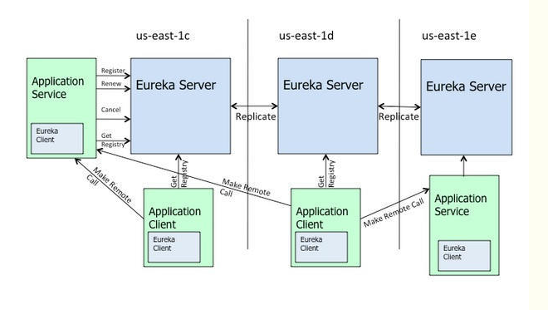

（注：Eureka Server之间通过复制的方式完成数据的同步）

上图是来自eureka的官方架构图，这是基于集群配置的eureka：

- 处于不同节点的eureka通过Replicate进行数据同步

- Application Service为服务提供者

- Application Client为服务消费者

- Make Remote Call完成一次服务调用

服务启动后向Eureka注册，Eureka Server会将注册信息向其他Eureka Server进行同步，当服务消费者要调用服务提供者，则向服务注册中心获取服务提供者地址，然后会将服务提供者地址缓存在本地，下次再调用时，则直接从本地缓存中取，完成一次调用。

当服务注册中心Eureka Server检测到服务提供者因为宕机、网络原因不可用时，则在服务注册中心将服务置为DOWN状态，并把当前服务提供者状态向订阅者发布，订阅过的服务消费者更新本地缓存。

服务提供者在启动后，周期性（默认30秒）向Eureka Server发送心跳，以证明当前服务是可用状态。Eureka Server在一定的时间（默认90秒）未收到客户端的心跳，则认为服务宕机，注销该实例。

Eureka心跳机制

在应用启动后，节点将会向Eureka Server发送心跳,默认周期为30秒，如果Eureka Server在多个心跳周期内没有接收到某个节点的心跳，Eureka Server将会从服务注册表中把这个服务节

# GitHub使用

点移除(默认90秒)。